Бөлімі: | 4А. Күнделікті өмірдегі есептеулер
Педагогтің аты-жөні: | Сугиралиева А
Күні: | 11.04.2022
Сыныбы: 1 «А» | Қатысушылар саны: | Қатыспағандар саны:
Сабақтың тақырыбы: | 11-ден 20-ға дейінгі сандар / Пайдалы және зиянды тағамдар
Оқу бағдарламасына сәйкес оқу мақсаты | 1.1.1.1** 11-20 көлемінде тура және кері санау, натурал сандарқатарындағы орнын анықтау;  1.1.1.2** 11-ден 20-ға дейінгі сандарды оқу, жазу және салыстыру;
Сабақтың мақсаты: | 20-ға дейінгі cанауды, сандарды салыстыруды білетін боласың.
Сабақтың барысы:
Уақыты | Педагогтің іс-әрекеті | Оқушының іс-әрекеті | Бағалау | Ресурстар
Қызығушылықты ояту  3 мин | Ұйымдастыру  Оқу құралдарын түгелдеу.  Көңіл күйлерін сұрау.  Сабаққа назарын аудару.  Өткенді пысықтау. «Доп қағып алу» әдісі  3+4 10-3 3+7  2+3 10-5 2+2 | Ойынға қатысады. Сұрақтарға жауап береді. | Жарайсың! Керемет! | Оқулық, қалам, дәптер, доп.
3 мин | Жаңа сабақ: Видеоролик көрсету. Сандарды санау.  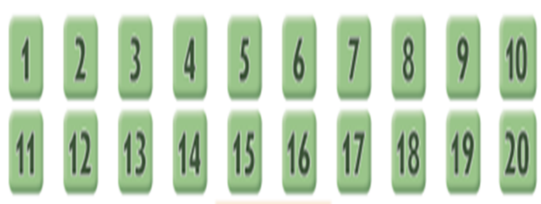  Егер сан сәулесінде сан оң жақта орналасса, онда  ол артық болады. 11-ден 20-ға дейінгі сандарды салыстырғанда алдымен ондықтарды салыстырады. Егер ондықтары тең болса, онда бірліктерін салыстырады. | Сандарды салыстыру ережесімен танысады.  Сандық кесіндіні қолданып, сандарды салыстырады.  Әлия мен Сырымның қандай саңырауқұлақты теруі керектігін анықтайды. | Оқушылардың білімі мадақтау арқылы бағаланады  Қол шапалақтау арқылы бағалау. | Видеоролик  Слайд
3 мин | «Көршісін тап» ойыны  11 13 15  15 17 18
2 мин | Жаңа сабақ: Түсіндіру.  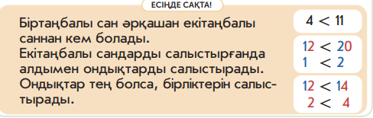 | Әлия мен Сырымның қандай саңырауқұлақты теруі керектігін анықтайды. | Жарайсың! Керемет! | Сағырау құлақтар, ақ қағаздар.
4 мин | №2Ұжымдық жұмыс «Саңырауқұлақ теру» әдісі  Әлия қандай саңырауқұлақты теруі керек деп ойлайсың? (біртаңбалы сандар жазылған)  Сырым қандай саңырауқұлақты теруі керек деп ойлайсың? (екітаңбалы сандар жазылған)  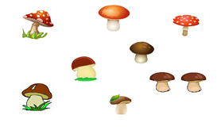
2 мин | Сергіту сәті: Видеоролик көрсету. Дене қимылдары. |  |  | Слайд.
7 мин | №3 Тақтамен жұмыс Сандарды салыстыр.  7-5 < 18 9-6 < 13  12 > 2 + 2 9 + 1 < 10 - 1 | Ережені пайдаланып, сандарды салыстырады. | От шашу арқылы бағалау.
5 мин | №4 Топтық жұмыс: Есепті шығар. Кері есеп құр.  1 - топ. Сырым 6 иогурт жеді.  Әлия 4 иогурт жеді.  Барлығы -? иогурт жеді.  2-топ Екеуі 10 иогурт жеді.  Сырым - 6 иогурт жеді.  Әлия - ? иогурт жеді  3- топ Екеуі - 10 иогурт жеді.  Әлия - 4 иогурт  Сырым - ? иогурт жеді. | Тапсырманы топпен орындайды.  Есепті шығарады. Кері есеп құрастырады.  Оқушылар сұрақтарға жауап береді. | Қол шапалақтау арқылы бағалау. | Оқулық.  Дәптер.
5 мин | №5 Жұптық жұмыс: Заттарды санап, санын жаз. | Заттарды санайды. Санын анықтайды. Қасына жазады. | Ауызша мақтау, мадақтау. | Оқулық.  Дәптер.
4 мин | «Кім жылдам» ойыны: Шыбынды ұру  Сандар жазылған шыбынды ұру.  Сандардың қосындысын және айырмасын табу.    7 10 9 | Есептің мәнін тауып, шыбынды ұрады. | Смайликтер арқылы бағалау. | Шыбын суреті және шыбын ұрғыш.
5 мин | Дәптермен жұмыс: Өзіндік жұмыс  Дәптердегі тапсырмаларды орындау, оқу.  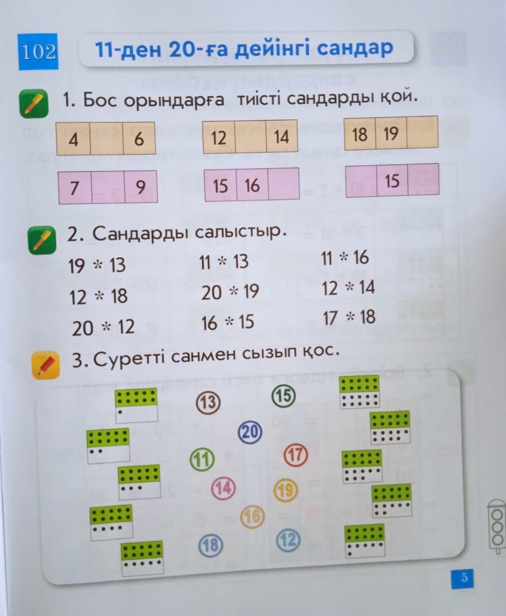 | Дәптердегі тапсырмаларды өз бетінше орындайды. | Жарайсың! Керемет! Тамаша! | Дәптер
2 мин | Кері байланыс: Күн мен бұлт  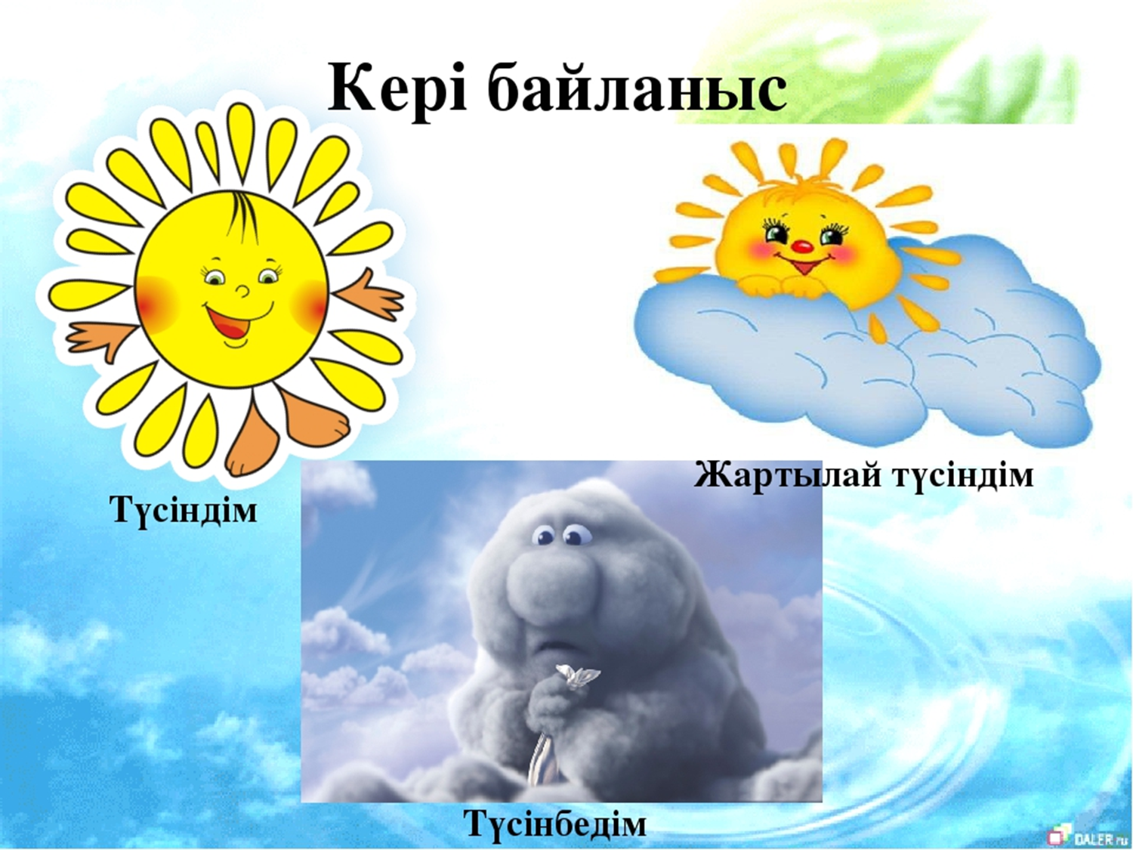 | Стикерге өз аттарын жазып, күнге немесе бұлтқа жабыстырады. |  | Күн мен бұлт суреті және стикер.

